Matto di Anastasia

Se osserviamo con attenzione il prossimo diagramma, possiamo notare che l'unica debolezza del Nero è rappresentata dal pedone h7, che solitamente è difeso da un cavallo.
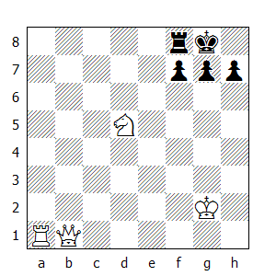
Questo dettaglio permette al Bianco di sferrare un attacco di matto, anche se non è così evidente a prima vista.

1.Ce7+ Rh8 2.Dxh7+! Rxh7 3.Th1#
Con la prima mossa, il Bianco assume il controllo di due case importanti, con la seconda apre la colonna, forzando il Re a spostarsi nella casa dove verrà mattato con la terza mossa. Questo è conosciuto come il "matto di Anastasia", mutuato da un romanzo di Wilhelm Heinse del 1803: "Anastasia und das Scachspiele, Brief aus Italien".

Quadri di matto
Matto di Anastasia

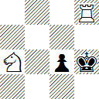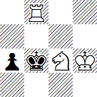

A sinistra il quadro tipico di questo matto, a destra quello un po’ più inconsueto, col Re al centro della scacchiera.

Ora vediamo alcuni esempi tratti dalla pratica; il primo, a dire il vero, è un’analisi di una variante dell’Apertura Spagnola.

Variante della Ruy Lopez
Analisi di Emanuel Lasker

Emanuel Lasker (1868–1940), dottore in filosofia, è stato Campione del Mondo dal 1894 al 1921. Dotato di uno stile chiaro e preciso, è stato forse la personalità scacchistica più rilevante nel periodo tra la fine del secolo e quello a cavallo delle due guerre mondiali.

1.e4 e5 2.Cf3 Cc6 3.Ab5 Cf6 4.0–0 Cxe4 5.Te1
All'epoca si preferiva 5.d4. La mossa del testo non garantisce al Bianco un particolare vantaggio, tuttavia il Nero, per ottenere gioco pari, deve evitare insidiosi tatticismi.

5...Cd6 6.Cc3 Cxb5 7.Cxe5!
Tendendo una sottile trappola.

7...Cxe5?
7...Cxc3 8.Cxc6+ Ae7 9.Cxe7 Cxd1 10.Cc6+ De7 11.Cxe7 e il Bianco resta con un pezzo in più, quindi l'unica mossa in questa posizione è 7...Ae7!, proseguendo lo sviluppo e rendendo inefficace lo scacco di scoperta.

8.Txe5+ Ae7
Il Bianco intende sfruttare questa inchiodatura per lanciare un attacco di matto.
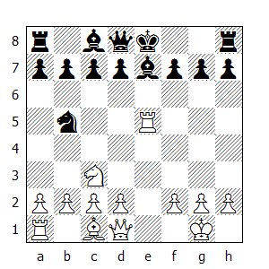
9.Cd5!
Preferendo un doppio attacco all'alfiere piuttosto che l'immediata ricattura del pezzo sacrificato.

9...0–0
Cedendo il pezzo in più, ma mettendo al sicuro il Re - almeno così sembrerebbe!

10.Cxe7+ Rh8 11.Dh5
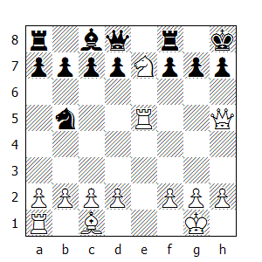

La mossa che vince! Dopo 11.Txb5 Dxe7 la parità è evidente.

11...g6
Se il Nero non si accorgesse della minaccia e proseguisse con 11...d6, seguirebbe il Matto di Anastasia: 12.Dxh7+ Rxh7 13.Th5#

12.Dh6 d6
Le alternative avrebbero solo allungato l'agonia; per esempio 12...Tg8 13.Cxg8 Rxg8 14.Txb5; oppure 12...f6 13.Cxg6+ Rg8 14.Cxf8 fxe5 15.Cxh7 Rf7 16.Cg5+ Re7 17.Dg7+ Rd6 18.Cf7+.

13.Th5! gxh5 14.Df6#

Vidmar-Euwe
Karlsbad 1929

Milan Vidmar, nato nel 1885, è stato un Grande Maestro jugoslavo, professore e ingegnere.

Max Euwe, nato in Olanda nel 1901, è stato un professore di matematica; Campione del Mondo tra il 1935 e il 1937, è riuscito a combinare una notevole visione tattica con una profonda conoscenza teorica.

1.d4 Cf6 2.Cf3 g6 3.Ag5
Vidmar non è uno specialista della fase d'apertura, affidandosi più a considerazioni generali che alla teoria.

3...Ag7 4.Cbd2 c5 5.e3 b6 6.Ad3 Ab7 7.0–0 h6 8.Af4 d6 9.c3
Probabilmente era meglio mantenere la coppia degli alfieri proseguendo con 9.h3.

9...Ch5 10.Db3
Dimostrando l'intenzione di risolvere nel mediogioco l'esito della partita, non curandosi di mantenere intatta la struttura pedonale.

10...Cxf4 11.exf4 0–0 12.Tad1
Non funziona 12.Axg6, in vista del seguito 12...c4 13.Dxc4 d5.

12...Cc6 13.Ab1
Anche adesso 13.Axg6 non funziona, per la replica 13...Ca5.

13...cxd4 14.cxd4 e6
Dopo 14...Cxd4 15.Cxd4 Axd4 16.Axg6 Axb2, il Nero ha un pedone in più, ma una posizione alquanto spiacevole.

15.Ce4 Ce7 16.Da3 Cf5 17.Td2
E non 17.g4 Ch4 18.Cxh4 Dxh4 19.Cxd6? Dxg4+, con vantaggio del Nero.

17...De7 18.Cg3 Cxg3 19.fxg3!
Uno dei rari casi dove è meglio catturare con il pedone 'f', disattendendo il teorema di Philidor.

19...Tfc8 20.g4 Tc7 21.f5 exf5 22.gxf5 g5 23.Te1 Df6 24.h3 Tac8 25.Tdd1
Difendendo la prima traversa.

25...Tc4
Lo zeitnot incombe. Qui la semplice 25...Axf3 era probabilmente sufficiente a garantire al Nero la patta.

26.d5 a5 27.Cd2 Dd4+ 28.Rh1 Dxd5 29.Ae4 Txe4 30.Cxe4 Dxf5
Entrambi i giocatori aspiravano a questa posizione; Euwe però non si è accorto che il pedone h3 non può essere preso dopo la prossima mossa del Bianco, in quanto è difeso anche dalla regina.

31.Cxd6 Axg2+
Dato che lo svantaggio materiale non lascia speranza al Nero, Euwe cerca il perpetuo.

32.Rxg2 Tc2+ 33.Rh1 Df4
E adesso sembra addirittura che Il Nero abbia partita vinta. In realtà Vidmar ha visto più in là ed ha preparato una graziosa conclusione legata al Matto di Anastasia!

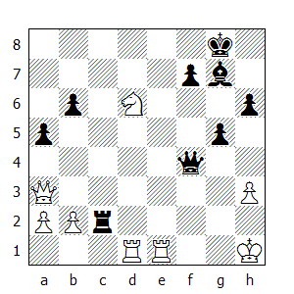
34.Te8+ Af8 Se 34...Rh7? 35.Dd3+

35.Txf8+ Rxf8 Altrimenti si perde al regina.

36.Cf5+ Rg8 37.Df8+!! 1–0
Dopo la cattura della regina c’è il Matto di Anastasia.

NN–Richter

1.d4 f5 2.c4 e6 3.Cf3 Cf6 4.e3 b6 5.Ad3 Ab7 6.0–0 Ad6 7.Cc3 Cc6 8.e4 fxe4 9.Cxe4 Ae7
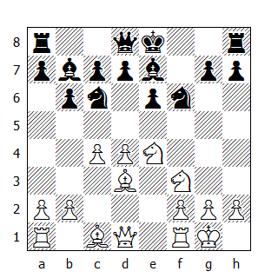
10.Ce5
Un sacrificio di pedone, con l'idea di impedire al Nero di arroccare.

10...Cxd4 11.Cxf6+ Axf6 12.Dh5+ g6 13.Axg6+ hxg6 14.Dxg6+ Re7 15.Cg4 Df8!
Preparando una trappola, nella quale il Bianco –
abbagliato dal possibile guadagno della regina nemica - cade in pieno.
16.Cxf6 Dxf6 17.Ag5
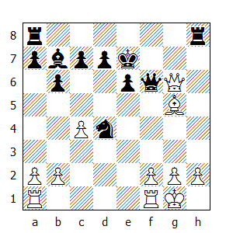
E qui il Nero annunciò il matto in cinque mosse.

17...Ce2+ 18.Rh1 Txh2+ 19.Rxh2 Th8+ 20.Dh6 Txh6+ 21.Axh6 Dxh6#

Un ultimo esempio, che ha come protagonista un promettente ragazzino:

Hammer-Carlsen 2003

1. Cf3 d6 2. d4 Cf6 3. Cbd2 g6 4. e4 Ag7 5. Ad3 0-0 6. 0-0 Cc6 7. c3 e5 8. h3 Ch5 9. dxe5 Cf4 10. Ab5 Cxe5 11. Cxe5 Dg5 12. Cg4 Dxb5
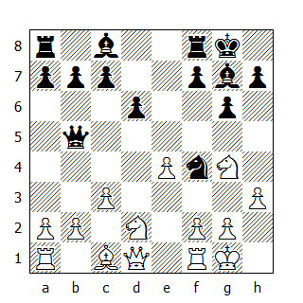
13. Cb3 Ce2+ 14. Rh1 Axg4 15. hxg4 Tae8 16. Ae3? Txe4 17. Te1?
Le ultime due mosse del Bianco miravano a far sloggiare il cavallo nero; l’operazione sembra riuscita, ma ora arriva la sorpresa.

17…Dh5!+ 0-1
Dopo 18.gxh5 segue il Matto di Anastasia.

